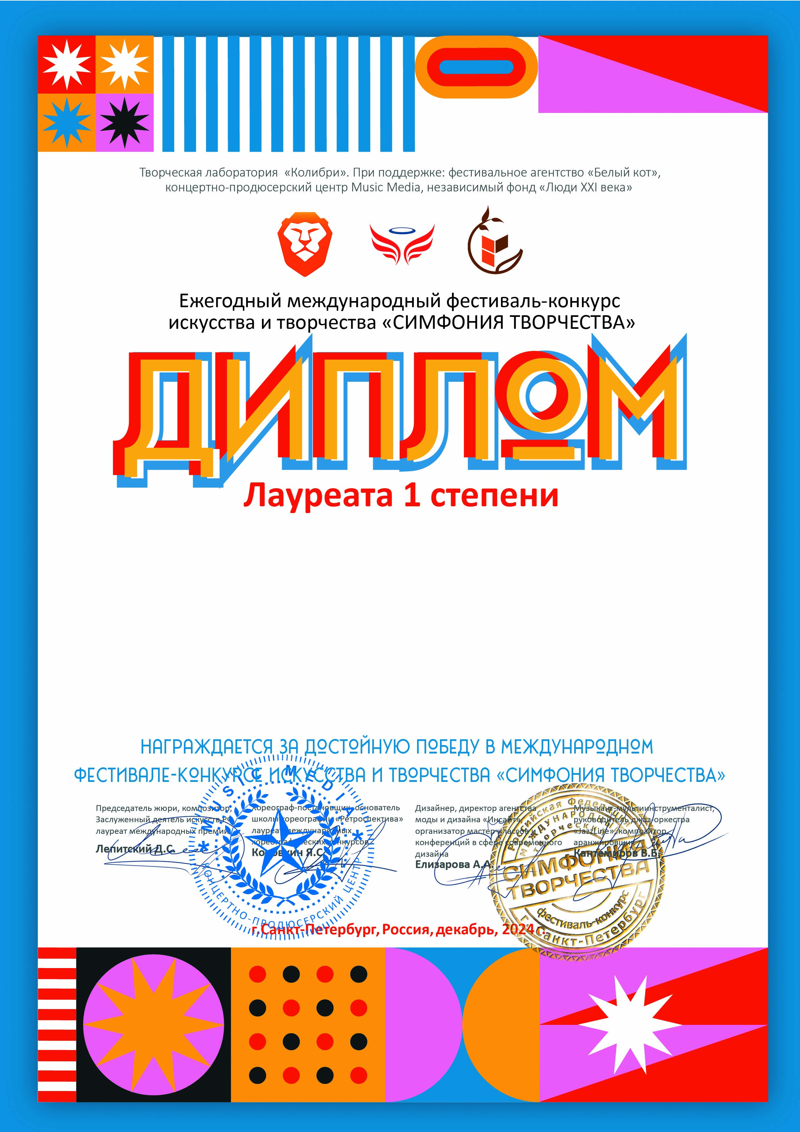

83431

Ефимов Егор Юрьевич
(МКУ ДО ДШИ ЗАТО СОЛНЕЧНЫЙ, Тверская обл., ЗАТО Солнечный)
Руководитель/преподаватель: Лаврова Виталина Викторовна

Номинация: Изобразительное искусство; категория: 8-11 лет
Конкурсная работа: Городской пейзаж / 1

